Міністерство освіти та наукиУкраїни
Київський національний торговельно-економічний університет

Кафедра менеджменту

Науково-дослідна робота
на тему:
“Лідерство, вплив та влада”

Студентки ІІ курсу ФЕМП
9 групи денної форми навчання
Цвілодуб Анастасії Олегівни

Науковий консультант,
Мошек Г.Є., доц.

Київ 2003

План

Вступ 3
Сутрість, поняття карегорій «лідерство», «вплив» та «влада» 4
Основні підходи до проблеми ефективності лідерства 7
Огляд теорій поведінкового характеру 8
а) теорія Д. Мак Грегори 8
б) теорія Р. Лайкерта 9
в) двомірне трактування Р. Стогдилла 10
г) управлінська ґратка Блэйка і Моутона 10
Ситуаційні підходи до ефективного лідерства 12
а) теорія Фідлера 12
б) теорія Митчела і Хауса 13
в) теорія життєвого циклу 14
г) модель Врума - Йеттона 15
Адаптивне керівництво 16
Висновок 17
Список використаної літератури: 18

Вступ

В другій половині минулого століття після перемоги промислової революції на Заході ринкові відносини оволоділи всіма сферами життя суспільства. Як гриби після дощу росли великі фірми, що вимагали великого числа керівників вищого і середнього рівнів, здатних приймати грамотні раціональні рішення, працювати з великими масами людей. о У результаті з'являється людей, яка спеціально займається управлінською діяльністю. Цим керівникам вже не потрібно тримати своїх підлеглих у покорі владною рукою. Головним завданням стає кропітка організація, і щоденне керування виробництвом з метою забезпечення найбільшого прибутку власникам фірми. Ці люди стали називатися менеджерами.
Будь-який менеджер, який прагне працювати якомого ефективніше, повиннен прагнути стати лідером. Навіщо? Чому? Що значить - бути лідером? Відповіді на ці питання дають ряд наук: соціальна психологія, філософія, педагогіка, економіка.
У США раніш усіх зрозуміли зв'язок між лідерством і результатами економічної діяльності, і за 50 років розробили значну кількість теорій і підходів до даної проблеми, видавши значну кількість як загальнотеоретичних праць (наприклад: робота У. Д. Дункана), так і вузькоспеціальних робіт (Д.Френсис, Б.Карлоф, Блейк). Для США ідея лідерства є національною й отут би хотілося процитувати американського економіста Ральфа Стогдилла: "Джаз - не єдиний споконвіку американський внесок у світову культуру. Лідерство, як зміст теорії і наукових досліджень є результат винятково американської творчості".

Сутність, поняття карегорій «лідерство», «вплив» та «влада»
У класичному менеджменті лідерство – це здатність завдяки особистим якостям здійснювати вплив на поведінку окремих осіб та груп працівників з метою зосередження їх зусиль на досягнення цілей організації. Поняття лідерство є невід’ємним від таких понять, як влада та вплив. Отже, влада – це можливість впливати на поведінку інших людей, і, нарешті, вплив – це будь-яка поведінка одного працівника, яка вносить зміни в поведінку, відносини, відчуття іншого працівника.
Отримуючі формальні повноваження, керівноик набуває необхідної влади. Менеджер повинен розуміти, що кількіть влади визначається не лише рівнем його формальних повноважень, а і ступенем залежності підлеглих від нього.
Американський менеджмент (дослідження Френча і Рейна) виділяє такі форми влади, які може застосовувати будь-який керівник:
- Влада примусу – це вплив через страх. Наприклад, старах втратити роботу, любов, повагу.
- Влада винагороди використовує бажання підлеглих отримати певну винагороду в обмін на виконану роботу. Винагорода повинна бути досить цінною.
- Законна влада базується на традиціях, які здатні задовольнити потребу виконавця в захищеності і приналежності. Традиції, на відміну від страху, спрямовані на задоволення потреб (а це вже винагорода). Виконавець при цьому реагує не на людину (керівника), а на відповідну посаду. Це забезпечує стабільність організації.
- Влада прикладу (еталонна) формується а засадах харизми, тобто не на логіці, не на традиціях, а на силі особистих якостей або здібностей лідерів. При цьому велике значення мають характеристики лідерів: енергійність, впливова зовнішність, незалежний характер, добрі ораторські здібності, освіченість, інтелігентність, достойні манери поведінки, впевненість та інші.
- Влада експерта у своїй основі має вплив через «розумну» віру. Виконавець свідомо і логічно приймає на віру цінність знань експерта (керівника)
Високий рівень освіти ліквідовує відмінності між керівником і підлеглими. Тому важко формувати владу тільки на примусі, винагородах, традиції, харизмі чи компетенції. Отже, потрібно переконувати працівників і залучати до управління з метою здійснення впливу.
Вплив через переконання. Переконання будуть мати вплив у разі ефективної передачі точки зору керівника. Керівник визнає залежність від виконавця, його компетентність. Виконавець, в свою чергу, впевнений, що керівник задовольнить його власну потребу.
Вплив через залучення працівників до управління здійснюється шляхом скерування їх зусиль на виконання потрібної цілі.
І все-таки, незважаючи на достатню кількість теорій лідерства, влади, усе ще немає єдиної думки з приводу того, як повинна поводитися людина, що є лідером? Які стилі поводження лідера найбільш ефективні в керуванні? Яку роль відіграютьграють особисті якості і ситуація? Чи може успішний менеджер не бути лідером? Можна обґрунтувати лідерство, як найважливіший фактор ефективного менеджменту?

Основні підходи до проблеми ефективності лідерства
У період між 1930 і 1950 р. вперше почали вивчати лідерство у великих масштабах і на системній основі з метою виявлення властивостей або особистісних характеристик ефективних керівників.
Відповідно до підходу з позиції особистих якостей, кращі з керівників мають набір загальних для всіх особистих якостей. Якщо ці якості можна було б виявити, то люди могли б навчитися їх виховувати в собі і тим самим ставати ефективними керівниками. Деякі з цих вивчених рис - рівень інтелекту, зовнішність, чесність, здоровий глузд, ініціативність, висока ступінь впевненості в собі. . У 1948 році Р. Стогдилл довів, що в різних ситуаціях вимагаються різні здібності та якості.
Розчарування в підході до лідерства з позицій особистих якостей зосередило увагу дослідників на поведінці керівників. Відповідно до підходу з позиції поведінки, ефективність залежить не від особистих якостей, а вд манери поведінки керівника з підлеглими
Однак , узагальнюючи дослідження, теоретики лідерства змушені були визнати, что не існує "оптимального" стилю керівництва, тому що дуже верогідно, что на ефективність буде впливати характер конкретної ситуації, зміна якої веде до зміни стилю. Подальші дослідження показали, що в ефективності керівника вирішальну роль можуть зіграти додаткові фактори, такі как: потреби й особисті якостей підлеглих, характер завдання, вимоги і впливи середовища, а також інформація. Тому сучасна теорія лідерства звернулася до ситуаційного підходу, у якому вчені намагаються визначити, які стилі поведінки й особисті якості найбільше відповідають визначеним ситуаціям. -

Огляд теорій поведінкового характеру
Стиль керівництва - це звична манера поведінки керівника стосовно підлеглих, Він залежить від обсягу делегованих повноважень, використовуваних форм влади, турботи про людські стосунки і виконання завдань організації тощо.

а) теорія Д. Мак Грегори
У 1960 році Д. Мак Грегори опублікував свою роботу "Людська сторона підприємництва", у якій чітко обрисував два основних чи типи стилю лідерства:
Автократичний стиль (теорія «Х») | Демократичний стиль (теорія "Y")
1. Люди не люблять працювати і по можливості уникають роботи. | 1. Праця - процес природній, і якщо умови сприятливі, люди беруть на себе відповідальність і навіть прагнуть до неї.
2. Люди, що не мають честолюбства, намагаються позбутися відповідальності | 2. Якщо люди залучені до організаційних цілей, то вони використовують самоврядування і самоконтроль
3. Люди прагнуть бути захищеними | 3. Залучення є функцією винагороди
4. Щоб змусити людей працювати, необхідно використовувати контроль та примус | 4. Інтелектуальний потенціал середньої людини використовується лише частково.
На основі цих припущень, автократ централізує повноваження, структурує роботу підлеглих, івдмовляє їм в свободі прийняття рішень, здійснює психологічний тиск, погрози. | Отже, демократичний керівник віддає перевагу таким механізмам впливу, що апелюють до потреб високого рівня: потреба в приналежності, високій меті, автономії і самовираженні. Він уникає нав'язувати свою волю підлеглим, а ті користаються широкою волею у виконанні завдань.

б) теорія Р. Лайкерта

Подальші роботи з класифікації стилів шляхом порівняння автократичного і демократичного континуумів были продовжені в Мичиганском університеті, де, порівнюючи групи з різною продуктивністю і керівником, Рэнсис Лайкерт запропонував чотири системи стилю лідерства:
1. Эксплуататорско-авторитарная - повна характеристика автократа.
2. Доброзичливо-авторитарна - обмежена участь працюючих у прийнятті рішень.
3. Консультативно-демократична - тактичні рішення приймаються підлеглими, а стратегічні - керівником.
4. Демократична, заснована на участі - повна довіра між керівниками і підлеглими, прийняття рішень децентралізоване, тобто так зване групове керівництво.
Таким чином, Лайкерт жорстко розділяє типи лідерства, вважаючи, что одночасно неможливо орієнтуватися і на роботу, і на людину.

в) двомірне трактування Р. Стогдилла
Роботи економічних груп в університеті штату Огайо поставили під сумнів концепцію поділу керівників на тих, хто зосереджені чи лише на роботі, чи лише на людині. Стогдиллом була розроблена система, відповідно до якої поведінка керівника класифікується по двом взаємодоповнюючим відношенням: структурі й увазі до підлеглих.
Структура має на увазі таку поведінку, коли керівник планує й організує діяльність групи. Увага до підлеглих має на увазі поведінку, що впливає на людей, апелюючи до потреб більш високого рівня, будуючи взаємини на основі довіри і контакту між керівником і підлеглим.

г) управлінська ґратка Блэйка і Моутона

Концепція університету штату Огайо була модифікована Блэйком і Моутоном, що, ранжуя "турботу про людину" і "турботу про виробництво" по 9-ти бальній шкалі, виділяють 5 основних стилів керівництва.
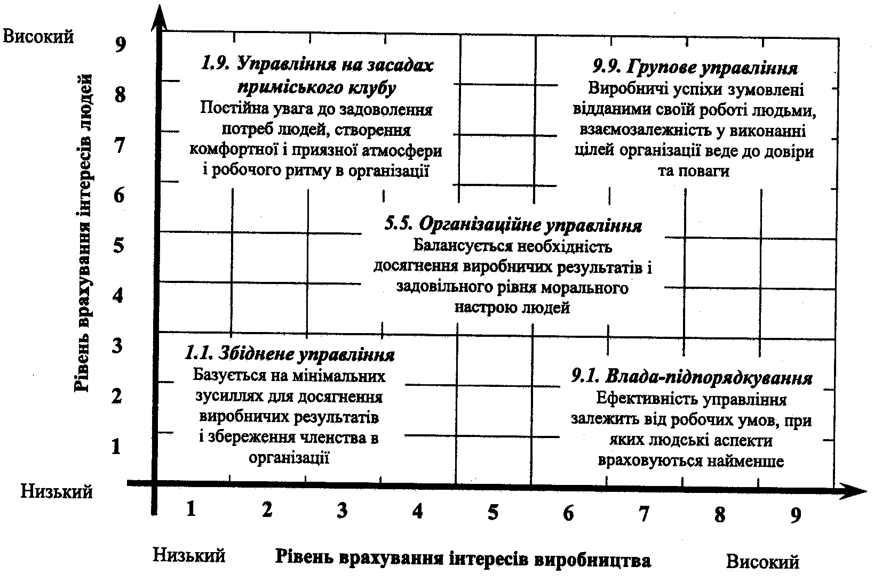

Задоволеність і продуктивність
З того самого моменту, коли вперше було визначене розходження між автократичным стилем і стилем, зосередженим на людині, почалися дебати, що ж краще. В даний час можна зробити наступні висновки
1. У багатьох ситуаціях демократичний і орієнтований на людину стиль не приводить до більшої задоволеності персоналу.
2. У ситуаціях, де виконавці діють на рівні більш низьких потреб, демократичний стиль може знизити ступінь задоволеності.
3. Участь працівників у прийнятті рішень, як правило, впливає на задоволеність більшості співробітників.
4. Високий моральний настрой і великий ступінь задоволеності не завжди підвищують продуктивність.

Ситуаційні підходи до ефективного лідерства
Нездатність дослідників знайти постійну залежність між стилем керівника і продуктивністю з'явилася яскравим показником того, що у всіх випадках діє один чи більше факторів. Щоб знайти ці фактори, дослідники змушені були звертати увагу не тільки на керівника і виконавця, але і на всю ситуацію.

а) теорія Фідлера
Модель Фидлера з'явилася важливим внеском у розвиток усієї теорії лідерства, тому що вона вперше зосередила увагу на ситуації і виявила три фактори, що впливають на поведінку керівника:
- Відносини між керівником і членами колективу.
- Структура поставленого завдання.
- Посадові повноваження.
За допомогою опитувань Фідлер ввів поняття найменш бажаного колеги (НБК), тобто такого, з яким працівникам найменше хотілось би працювати. Менеджери, що мають високий рейтинг НБК, будують відносини з підлеглими на особистісній основі і взаємодопомозі, а хто має низький рейтинг - зосереджуються на задачі і думають про виробництво. Відповідно до моделі відносини між керівником і членами колективу можуть бути хорошими і поганими, завдання може бути структуроване і не структуроване, а посадові повновадення можуть бути великими і малими. Зіставлення цих трьох параметрів дяє вісім стилів керіництва.
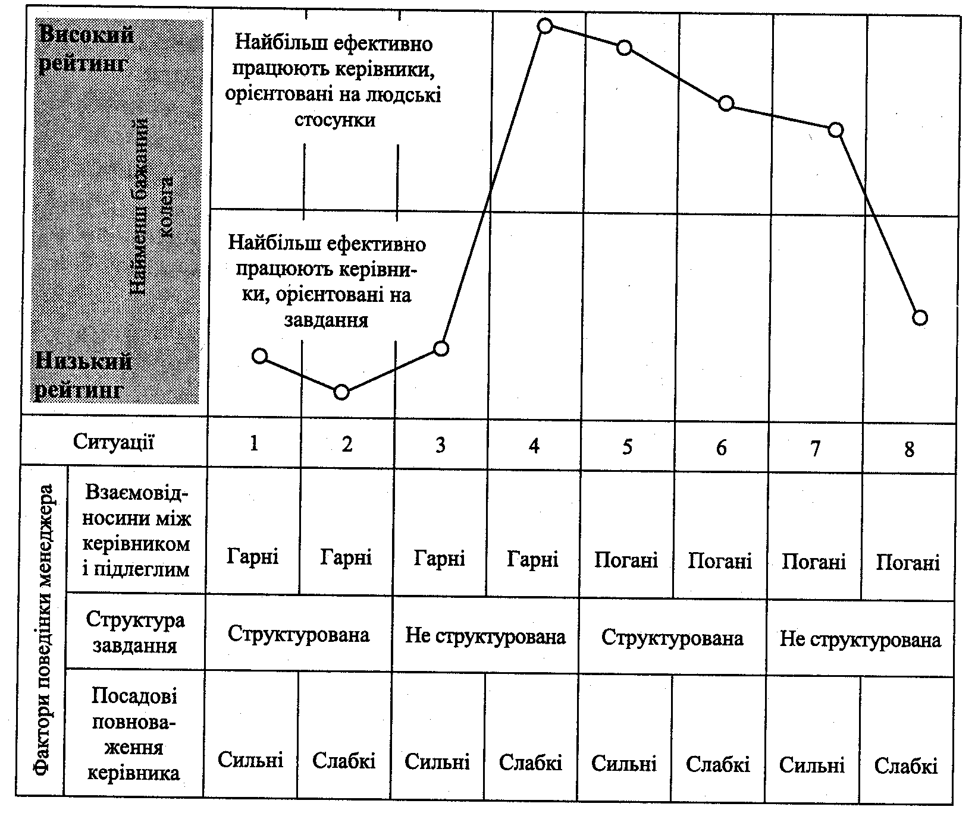
Керівники, орієнтовані на задачу (НБК із низьким рейтингом), найбільш ефективні в ситуаціях 1,2,3,8; керівники, орієнтовані на людські отношения (НБК із високим рейтингом), краще працюють у ситуаціях 4,5,6. У ситуації 7 добре можуть працювати як ті, так і інші. Ситуаційний підхід Фидлера - прекрасний засіб підкреслити важливість взаємодії керівника, виконавців і ситуації. Більш того, дані, отримані завдяки численним дослідженням, говорять про те, що ситуаційний підхід може мати практичне значення для відбору, наймання і розміщення керівників.

б) теорія Митчела і Хауса
Дана теорія називається "Шлях - ціль". Відповідно до цього підходу, керівник може спонукувати підлеглих до досягнення цілей організації, впливаючи на шляхи досягнення цих цілей:
- Роз’яснення підлеглому того, що від нього вимагається.
- Спрямування зусиль підлеглих на досягнення цілей.
- Забезпечення підтримки, введення наставництва.
- Усунення перепон у роботі підлеглих.
- Формування у підлеглих потреб, які може задовольнити керівник.
- Задоволення потреб підлеглих після досягнення цілей тощо.
Один із авторів підходу Хаус виділив 4 стилі керівництва:
- Стиль підтримки
- Інструментальний стиль
- Партисипативний стиль – заохочує участь підлеглих
- Стиль, орієнтований на досягнення успіху – підлеглі отримують напружене завдання.

в) теорія життєвого циклу

П. Херси і К. Бланшар розробили теорію, відповідно до якої найефективніші стилі лідерства залежать від "зрілості" виконавців. Зрілість має на увазі здатність нести відповідальність за свою поведінку, бажання досягти поставленої мети, а також освіта і досвід по відношенню до конкретного завдання, яке необхідно виконати. Виділяється чотири стилі лідерства, що відповідають певним рівням зрілості підлеглих.
- Стиль "давати вказівки" орієнтований на завдання і підходить для персоналу із низьким рівнем зрілості.
- Стиль "продавати" орієнтований рівною мірою как на завдання, так і на людські взаємовідносини з підлеглими середньої зрілості.
- Стиль, орієнтований на участь підлеглих у прийнятті рішень, характеризується помірно високим ступенем зрілості,коли підлеглі можуть нести відповідальність, але повною мірою відповідати за виконання завдання не хочуть.
- Стиль "продаж" характеризується високим ступенем орієнтованості на завдання, коли підлеглі, завдяки своїй зрілості, вміють нести відповідальність.

г) модель Врума - Йеттона
Відповідно до точки зору авторів моделі, є п'ять стилів керівництва, які керівник може використовувати залежно від учаcті підлеглих у прийнятті рішень. Це: автократичні (АІ і АІІ), СІ і СІІ), повної участі (GII).
 | Стилі | Характеристика стилів
автократичні | АІ | Керівник сам розв’язує проблему або приймає рішення на основі одержаної інформації
автократичні | АІІ | Керівник отримує інформацію від совоїх підлеглих, а потім ам розв’язує проблему
консультативні | СІ | Керівник викладає проблему тим підлеглим, яких вона стосується, вислуховує пропозиції, і приймає рішення
консультативні | СІІ | Керівник знайомить з проблемою групу підлеглих, колектив вислуховує пропозиції, а керівник приймає рішення
повної участі | GII | Керівник знайомить з проблемою шрупу підлеглих, разом з ними розглядає альтернативи і знаходить оптимальну. При цьому керівник прагне прийняття його пропозиції

Для оцінки конкретних ситуацій Врум і Йеттон розробили сім критеріїв, по яких оцінюється ситуація "підлеглі -керівник", а також модель дерева рішень. Дана модель відрізняється від інших, оскільки її фокус - на прийнятті рішень, але і вона підкреслює відсутність універсального оптимального методу впливу на підлеглих. Оптимальність стилю залежить від мінливих перемінні ситуації ухвалення рішення.

Адаптивне керівництво
Різні ситуаційні моделі допомагають усвідомити необхідність гнучкого підходу до керівництва. Щоб точно оцінити ситуацію, керівник повинен добре уявляти можливості підлеглих і свої власті, природу задачі, потреби, повноваження і якість інформації.
Керівник повинен завжди бути готовим до переоцінки суджень і, якщо необходимо, до зміни стилю керівництва. Керівник, що вибрав визначений стиль лідерства і строго його дотримується, оскільки цей стиль добре зарекомендував себе в минулому, може виявитися нездатним здійснювати ефективне керівництво в іншій ситуації і на іншій посаді.
Сучасний менеджер має адаптувати стиль для конкретної ситуації, орієнтувати його на реальність, тому що найефективніші керівники - це ті, хто може поводитися по-різному - у залежності від вимог реальності.

Висновок

Лідерство є певною мірою мистецтвом. Можливо, це і є причина того, чому дослідникам не удалося розробити й обґрунтувати єдину теорію. Ситуаційний підхід підійшов, на мій погляд, ближче усього до рішення даної проблеми. Стиль лідерства прямо залежить від ситуації. У деяких з них менеджер досягає ефективності, структуруя задачі, виявляючи турботу і підтримуючі підлеглих, в інших керівник допускає підлеглих до участі в рішеннях виробничих проблем, у третіх - безболісно змінює стиль під натиском начальства чи обставин. У будь-якому випадку стиль дійсного лідера повинний бути гнучким знаряддям ефективного керування виробництвом.

Список використаної літератури:

- Виханский О.С., Наумов А.И. Менеджмент. – М.: Гардарики, 1999. – 528 с.
- Карсекін В.І., Манов М.А. Менеджмент у підприємствах торгівлі та громадського харчування. – К.: Вища шк., 1994. – 272 с.
- Кузьмін О.Є., Мельник О.Г. Теоретичні та прикладні засади менеджменту. – Львів., 2002. – 228 с.
- Мескон М.Х., Альберт М., Хедоури Ф. Основы менеджмента. - М.: Дело, 1996.

